BIURO TARGÓW MONACHIJSKICH  W POLSCE | Biuro Targów Monachijskich  w Polsce  ul. Biała 4  00-895 Warszawa  Tel. +48 (22) 620 44 15  Fax +48 (22) 624 94 78  e-mail: info@targiwmonachium.pl  www.targiwmonachium.pl | MMG  Messe München GmbH  GHM  Gesellschaft für Handwerks-  messen mbH  IMAG  Internationaler Messe- und  Ausstellungsdienst GmbH | MESSE MÜNCHEN  INTERNATIONAL  
……………………………………………………………………………………………………………….
JB/04/001

Warszawa, dn. 16.04.2008

Międzynarodowe Targi Produkcji i Przetwórstwa Olejów i Tłuszczów
z Surowców Odnawialnych

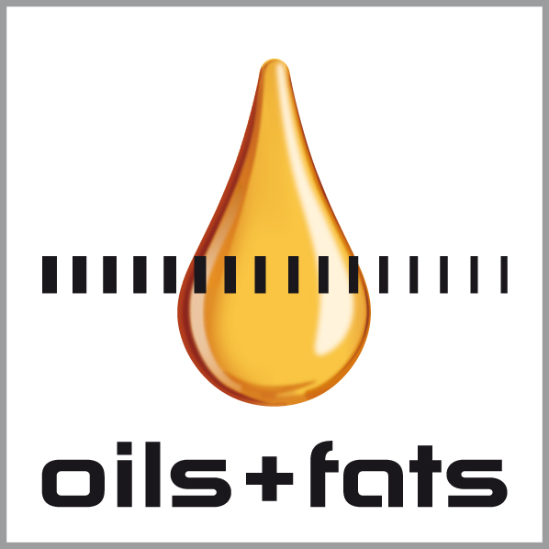

18-20 listopad 2008
Monachium (Niemcy)

Szanowni Państwo,

z największą przyjemnością pragniemy zaprosić Państwa do uczestnictwa i prezentacji oferty Państwa przedsiębiorstwa na Międzynarodowych Targach Produkcji i Przetwórstwa Olejów i Tłuszczów z Surowców Odnawialnych oils+fats, które odbędą się w dniach 18-20 listopada 2008 w centrum wystawienniczym M,O,C, w Monachium.

Oils+ fats to jedyna w Europie specjalistyczna impreza wystawiennicza poświęcona zagadnieniom produkcji i przetwórstwa olejów i tłuszczów z surowców odnawialnych. Pierwsza edycja tej imprezy w listopadzie 2007 spotkała się z dużym zainteresowaniem ze strony branży. W trakcie 3 dni trwania targów z ofertą 70 międzynarodowych wystawców (z 14 krajów) zapoznało się ok. 1100 odwiedzających z 58 krajów (ok. 50% odwiedzających z zagranicy). Powstała dzięki temu cenna platforma informacyjno-komunikacyjna umożliwiająca nawiązanie nowych kontaktów handlowych, pozyskanie informacji na temat aktualnej sytuacji panującej w branży, porównanie oferty z ofertą konkurencji, a także wymianę doświadczeń z wiodącymi w tej dziedzinie firmami międzynarodowymi.

Zakres tematyczny oferty targów oils+fats obejmuje następujące zagadnienia:
- surowce, substancje pomocnicze
- produkcja i procesy przetwórcze (maszyny i urządzenia stosowane w przetwórstwie olejów i tłuszczów)
- kontrola jakości w zakładach przetwórstwa olejarskiego i tłuszczowego
- opakowania
- magazynowanie i logistyka

Koncepcję targów oils+fats wspiera wiele uznanych w Europie stowarzyszeń branżowych związanych z przemysłem tłuszczowo-olejarskim m.in. European Federation for the Science and Technology of Lipids (Euro Fed Lipid)– główny partner merytoryczny imprezy.

Wszystkich zainteresowanych prezentacją na targach oils+fats 2008 prosimy o dokładne zapoznanie się z poniższą ofertą uczestnictwa oraz załączoną broszurą lub kontakt z naszym biurem, które jest oficjalnym przedstawicielstwem targów oils+fats w Polsce. Biuro Targów Monachijskich w Polsce udziela polskim wystawcom kompleksowej pomocy w procesie przygotowania prezentacji na targach, w wypełnianiu dokumentów zgłoszeniowych, wyborze zabudowy lub firmy zabudowującej, a także przy organizacji wyjazdu oraz rezerwacji hoteli w Monachium.

W przypadku pytań bardzo prosimy o kontakt: tel. 022-890 90 53 lub e-mail: info@targiwmonachium.pl

Z poważaniem

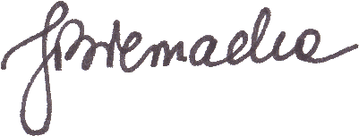
Joanna Biernacka-Goworek
Project Manager
Biuro Targów Monachijskich w Polsce

Poniżej znajdą Państwo najważniejsze informacje oraz koszty uczestnictwa w targach oils+fats 2008

Obszary tematyczne na targach oils+fats 2008

- surowce i substancje pomocnicze
  - ziarno siewne, ziarna roślin oleistych, rośliny oleiste, tłuszcze zwierzęce, zużyte oleje i tłuszcze, oleje do dalszego przetwarzania;
  - rozpuszczalniki, absorbenty, katalizatory, adsorbenty, ziemie bielące, sub. osuszające, sub. antyadhezyjne, przeciwutleniacze, enzymy, in. substancje pomocnicze;
  - uprawy kontraktowe, promocja rozwoju upraw roślin oleistych;
- produkcja i przetwórstwo
- maszyny i urządzenia służące do produkcji i przetwórstwa olejów i tłuszczów; przede wszystkim do produkcji kwasów tłuszczowych, margaryny, nutraceutyków, olejów i tłuszczów jadalnych, pasz, biopaliw (biodiesel), detergentów, gliceryny, lanoliny, smarów, wosków z surowców naturalnych;
- wyposażenie: filtry, pompy, smary biogeniczne i in.;
- procesy zw. z produkcją: sterowanie procesem produkcyjnym, bezpieczeństwo pracy, recykling i gospodarka odpadami, ochrona środowiska, techniki próżniowe;
- projekt i realizacja, doradztwo;
- logistyka
- napełnianie i pakowanie;
- magazynowanie;
- wewnątrzzakładowy obieg materiałów;
- kontrola jakości
- analizy;
- kontrola sensoryczna;
- techniczne wyposażenie laboratoriów;
- certyfikacja/HACCP;
- instytuty;
- badania podstaw/ na zlecenie
- biotechnologia;
- uprawa roślin;
- szkoły wyższe/placówki badawcze;
- instytucje i wydawnictwa branżowe
- placówki oświatowe;
- organizacje;
- wydawnictwa branżowe;

i inne.

Ceny powierzchni wystawienniczej netto*

- stoisko szeregowe 224 EUR/m² (stoisko z jednej strony otwarte)
- stoisko narożne 241 EUR/m² (stoisko z dwóch stron otwarte)
- stoisko czołowe 254 EUR/m² (stoisko z trzech stron otwarte)
- stoisko wyspowe 263 EUR/m² (stoisko z czterech stron otwarte)

*Powyższe ceny nie obejmują kosztów zabudowy stoiska, a jedynie samą powierzchnię wystawienniczą.

Minimalna powierzchnia stoiska wymagana przez organizatora targów przy poszczególnych rodzajach stoiska:

- stoisko szeregowe: 12 m²
- stoisko narożne: 12 m²
- stoisko czołowe: 20 m²
- stoisko wyspowe: 40 m²

Termin nadsyłania zgłoszeń upływa: 30 czerwca 2008!
Organizator deklaruje, że zgłoszenia będą przyjmowane aż do wyczerpania wolnej powierzchni wystawienniczej.

Dodatkowe koszty – usługi obowiązkowe dla każdego wystawcy*

- opłata rejestracyjna: 200 euro
(opłata ta nie jest pobierana od wystawców zamawiających u organizatora targów gotowy moduł zabudowy, a jedynie od wystawców z własną zabudową)

- obowiązkowa opłata na rzecz Niemieckiego Zrzeszenia Przemysłu Targowego (AUMA): 0,60 euro/m²

- ryczałt za podłączenie elektryczności i zużycie prądu lub in. usługi zam. u organizatora 10 euro/m²
(ryczałt płatny przed targami wraz z należnością za powierzchnię wystawienniczą – nie jest pobierany od wystawców zamawiających u organizatora targów gotowy moduł zabudowy)

- opłata za każdego podwystawcę: 390 euro

- przy zamówieniu stoiska o wymiarach do 12 m² wystawca otrzymuje bezpłatnie 3 wejściówki dla personelu stoiska (exhibitor pass) na czas targów. Za każde dodatkowe rozpoczęte 10 m² wystawca otrzymuje 1 dodatkową bezpłatną wejściówkę. Pozostałe wejściówki można zamówić u organizatora
w cenie 15 euro/szt.

* Wszystkie powyższe ceny są cenami netto. Do cen należy doliczyć podatek VAT obowiązujący na terenie Niemiec (19%).

koszty wynajmu zabudowy- gotowego modułu wystawienniczego w Monachium *

Moduł zabudowy typu „atrium”

- stoisko o powierzchni 12 m²- 19m² 121 euro/m²
- stoisko o powierzchni 20 m²- 39 m² 119 euro/m²
- stoisko o powierzchni 40 m²- 49 m² 113 euro/m²
- stoisko o powierzchni powyżej 50 m² 111 euro/m²

Minimalna wielkość stoiska przy zabudowie modułowej: 12 m²

W cenie zabudowy znajdują się następujące elementy wyposażenie stoiska/usługi:
- zabudowa modułowa:
- ściany działowe zgodnie z rodzajem zamawianego stoiska
- fryz z nazwą firmy
- wykładzina
- oświetlenie
- podłączenie i zużycie prądu (przy stoiskach powyżej 20 m² – prąd trójfazowy z zabezpieczeniem 3 x 16 A, przy stoiskach powyżej 50 m²- prąd trójfazowy z zabezpieczeniem 3 x 32 A)
- stół i 4 krzesła (przy stoiskach od 30 m2: 2 stoły i 8 krzeseł)
  - sprzątanie stoiska
  - opłata rejestracyjna i podstawowy wpis do katalogu drukowanego i internetu (wpis w indeksie alfabetycznym)
  - 100 broszur dla odwiedzających targi oils+fats
  - 1000 naklejek na koperty z logiem oils+fats
  - 1 bezpłatna karta parkingowa na okres całych targów
Dodatkowe karty parkingowe można nabyć o organizatora w cenie 8 euro/dzień.

* Powyższe ceny są cenami netto. Do cen należy doliczyć podatek VAT obowiązujący na terenie Niemiec (19%).

zwrot niemieckiego podatku vat

Polscy wystawcy mogą ubiegać się o zwrot niemieckiego podatku VAT, składając wniosek do Bundeszentralamt für Steuern (odpowiednik polskiego Urzędu Skarbowego). Zwrot taki następuje w oparciu o złożony wniosek oraz oryginały faktur nadesłane przez wystawcę pocztą (oryginały te po stwierdzeniu ich prawidłowości są zwracane wystawcy pocztą).
Więcej informacji na ten temat, formularze wniosku o zwrot podatku VAT, oraz instrukcję ich wypełniania można znaleźć na stronach www.bzst.bund.de

Hotele w Monachium

Dzięki współpracy z biurami podróży Biuro Targów Monachijskich może udzielić Państwu kompleksowej pomocy przy dokonywaniu rezerwacji hotelu w Monachium oraz organizacji wyjazdu na targi.

Serdecznie zapraszamy Państwa do dołączenia do grona wystawców oils+fats!

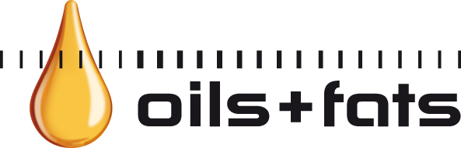

Więcej informacji na temat targów oils+fats znajdą Państwo na stronie

www.oils-and-fats.com

